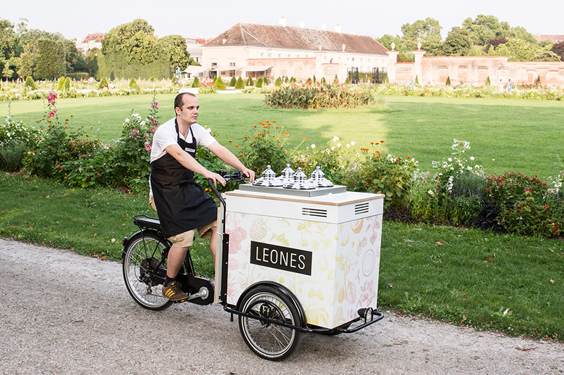
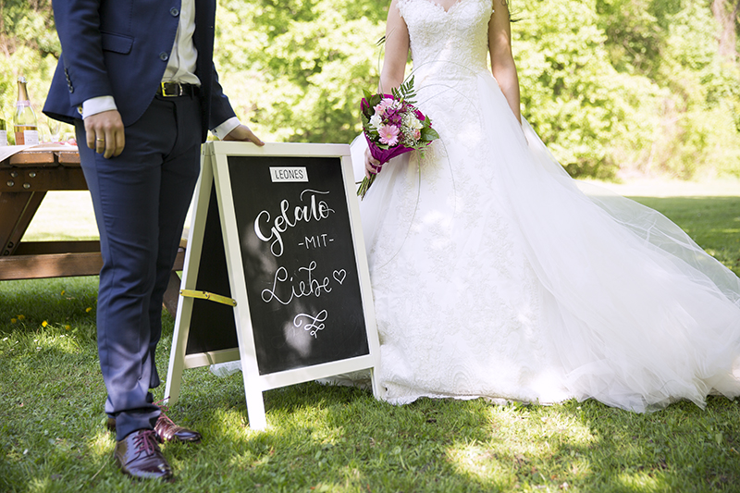
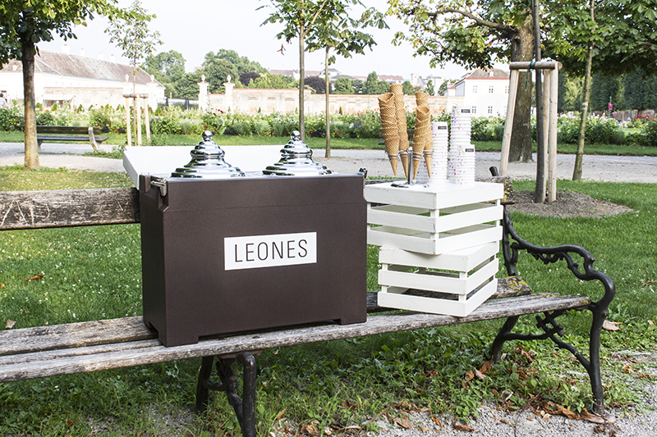

Leones Gelato
Lange Gasse 78, 1080 Wien
Mo – So: 12 – 22 Uhr
Bei Schönwetter bis 23 Uhr

Praterstraße 16, 1020 Wien
Mo – Sa: 12 – 20 Uhr
So und Feiertage: 14 – 19 Uhr
Online
www.leones.at
www.facebook.com/LeonesGelato
www.instagram.com/leones_gelato

Pressemitteilung | Wien am 25.05.2018
Leones Gelato bietet Catering
Slow Food Eis für Hochzeiten, Events und Partys
Gelato, Gelato! Das feine Eis von Leones gibt es jetzt für Veranstaltungen jeder Art – in der kompakten Gelato-Kühlbox oder im Gelato-Fahrrad mit Eisverkäufer. So kommen Gäste von Firmenfeiern, Hochzeiten und Geburtstagspartys in den Genuss von einzigartigem Slow Food Eis, hergestellt mit frischen Früchten und Zutaten in Bio-Qualität.

Das Eis von Leones ist mobil.
„Wenn unsere Kunden nicht in unseren Eissalon kommen, kommt unser Eissalon eben zu unseren Kunden“, sagt Giorgio Leone mit einem Augenzwinkern und zeigt dabei auf sein elektrobetriebenes Gelato-Fahrrad. Das hochwertige Slow Food Eis von Leones kommt in Wien und Umgebung damit zu Events und Veranstaltungen aller Art. In kleinerem Rahmen sorgt die mobile Gelato-Kühlbox für reichlich Sommergefühle und Erfrischung.

Slow Food Eis in der mobilen Gelato-Kühlbox.
Auf Feiern mit bis zu 100 Gästen kann das Slow Food Eis mit der mobilen Gelato-Kühlbox serviert werden. Gefüllt mit 2 Sorten hochwertigem Eis, hält sie dieses bis zu 3 Stunden kühl. Die Box wird mit Personal direkt zur Veranstaltung gebracht oder kann einfach selbst abgeholt werden – sie passt in fast jeden Kofferraum.

Leones Gelato-Fahrrad im Retro-Stil.
Auf größeren Veranstaltungen ab 100 Personen sorgt das Gelato-Fahrrad für einen besonderen Blickfang. Es wurde baulich angepasst, um das frische Eis in geschlossenen Behältern, den italienischen Pozzetti, perfekt zu kühlen – genauso wie es auch in den beiden Eissalons von Leones gehandhabt wird: „Wir waren oft selbst Gäste bei Veranstaltungen in der warmen Jahreszeit, wo Eis ideal als kühle Erfrischung zwischendurch oder als perfekter Abschluss eines Essens gepasst hätte“, erzählt Lisa. Bis zu 600 Gäste können mit vier Sorten Gelato verwöhnt werden – serviert genauso wie im Eissalon, in Becher oder Stanitzel von einer erfahrenen Servicekraft. Benötigt wird nur eine normale Steckdose – so kann das Eis beliebig lang kühl gehalten werden.

Feines Gelato mit besten Zutaten.
„Unser Fokus liegt auf klassischen Sorten wie Schokolade, Nocciola, Fior di Latte und Limone. Wir arbeiten kontinuierlich daran, den puren Geschmack unseres Gelatos zu perfektionieren“, erklärt Giorgio das Motto des Eissalons „Genuss ohne Kompromisse“. Die naturbelassene Milch im Eis kommt vom Bio-Milchhof Koppensteiner im Waldviertel in umweltfreundlichen Mehrweg-Glasflaschen, die hochprozentige Schokolade aus Ecuador, die frischen Früchte sind großteils in Bio-Qualität und viele der Lieferanten werden von Slow Food empfohlen. Slow Food steht für den Genuss von regionalen, saisonalen und qualitativ hochwertigen Nahrungsmitteln von lokalen Produzenten.

Pressekontakt
Lisa Leone
T +43 676 913 93 04
lisa@leones.at

Die befüllte Gelato Cool-Box gibt es ab 200 Euro exkl. MwSt. Der Preis für das Gelato-Bike beginnt bei 635 Euro. Anfragen und Bestellungen: ciao@leones.at.
__

Über Leones Gelato.
Lisa und Giorgio Leone eröffneten im Jahr 2015 ihren ersten Eissalon Leones Gelato in der Lange Gasse 78 im 8. Bezirk in Wien. Leones setzt auf hochwertige, regionale Zutaten, vorwiegend in Bio-Qualität und auf Genuss ohne Kompromisse. Das Eis wird täglich frisch hergestellt – immer 12 Sorten, die je nach Saison und Verfügbarkeit der Zutaten wechseln. Seit 2016 gibt es Leones Gelato auch in der Praterstraße 16 im 2. Bezirk und im Handel bei Julius Meinl am Graben.

